**Использование самостоятельных заданий на уроках**

**физической культуры для изменения отношения учащихся**

**к физической культуре и спорту**

*преподаватель Петрова Ирина Алексеевна*

*Толъяттинского социально-педагогического колледжа*

Для планирования работы по изменению отношения учащихся к физической культуре и спорту, а также для укрепления знаний, умений, навыков в области физической культуры необходимо использование самых разнообразных средств и методов физического воспитания школьников.

Внедряя здоровый образ жизни в повседневную жизнь школьников для воспитания более устойчивого положительного отношения к физической культуре и спорту, требуется более сложное, планирование индивидуальной работы с отдельными учащимися. Необходимо использовать любые средства и методы, находящиеся в арсенале учителя физического воспитания. Одной из таких методик может стать внедрение в уроки физической культуры самостоятельных заданий. Обучение самостоятельности - важная и порой решающая для учащихся старших классов задача-Необходимость выбора профессии и освоение профессиональных навыков - неотъемлемая часть образовательного процесса школьников. Физическая культура как учебный предмет призвана помочь в совершенствовании таких навыков, как самостоятельность решении самых сложных задач.

Следующей очень важной задачей учителя является воспитание положительного и устойчивого интереса к физической культуре и спорту. На уроках физической культуры и других занятиях физическими упражнениями есть возможность формировать потребность к физической культуре и закреплять успех в повышении интереса учащихся к этому процессу.

Внедрение самостоятельных заданий в уроки физической культуры может привести к желаемым результатам. Нужно только творчески подходить к этой работе.

Такую возможность студенты отделения физической культуры нашего колледжа получают во время выполнения научно-исследовательской работы и в ходе выполнения дипломной работы.

Разработанная система по оказанию помощи школам в научной проверке многих вновь внедряемых методик, средств физического воспитания приносит положительные результаты, как самим школам, так и студентам, осуществляющим эту работу. Выбранная тема как раз должна была показать возможность использования методики самостоятельных заданий для изменения интересов учащихся к физической культуре и спорту. Для выполнения этой работы была спланирована исследовательская деятельность.

Целью исследования было экспериментально доказать, что за счет разнообразных форм самостоятельных заданий можно изменить отношение учащихся к физической культуре и спорту, параллельно решая другие задачи, возникающие в процессе обучения самостоятельным заданиям. Перед нами были поставлены следующие задачи: 1. организация самостоятельной работы и заданий на уроках физической культуры; 2. формирование положительного отношения к урокам физической культуры и потребности в занятиях физическими упражнениями; 3. изменение работоспособности на уроках физической культуры.

На констатирующем этапе исследования в эксперименте участвовало 2 класса. Учащиеся 11 "А" - контрольная группаиспытуемых, 11 "Б" - экспериментальная группа. Подбор учащихся в группы осуществлялся с учетом их посещаемости, успеваемости на уроках физической культуры и по анализу проведенной с учащимся анкеты. Изучив предварительно успеваемость и посещаемость в обоих классах, мы получили следующие результаты. В 11 "А" успеваемость составила - 4,5 балла, а 11 "Б" - 4,1 балла Посещаемость: в 11 "А" - 2,7 урок, а в 11 "Б" - 2,8 урок.

Кроме того, параллельно проводилось анкетирование для выявления отношения учащихся к физической культуре и спорту. В первой группе; для того чтобы узнать у учащихся об их отношении к уроку физической культуры, были заданы вопросы: *Урок "Физическая культура" подлежит обязательному посещению учащимся? Как ты относишься к уроку физической культуры?* Во второй группе; для изучения отношения учащихся к дополнительным занятиям физическими упражнениями были заданы следующие вопросы: *Занимаешься ли ты физическими упражнениями самостоятельно в течение дня? Выступаешь пи ты за класс в спортивных соревнованиях школы? Если бы уроки физической культуры проводились через день, посещал (а) бы ты их? Соответствует ли нормам твое поведение на уроках физической культуры?* В третьей группе; для того чтобы изучить отношение к физической культуре и спорту в семье, были заданы вопросы: *Есть ли у тебя дома литература по физической культуре? Занимаются ли твои родители физическими упражнениями? Смотришь ли ты выступления спортсменов по телевизору? Интересуешься ли ты спортивными новостями?* В процессе анкетирования были получены следующие данные: 11 "А" — участвовало 25 человек, положительно относятся к физической культуре и спорту - 72% (18 человек); нейтрально - 20% (5 человек); отрицательно - 8% (2 человека). В 11 "Б" участвовало 24 человека из них: 20 человек ответили положительно - 83,3 %; нейтрально - 9,1% (2 человека); отрицательно - 9,1% (2 человека).

Для проведения формирующего эксперимента были разработаны самостоятельные задания для уроков физкультуры. Они были внедрены в уроки физкультуры для повышения успеваемости и посещаемости по предмету "Физическая культура". Для уроков физической культуры подобрали специальные самостоятельные задания по видам школьной программы:

- уроки легкой атлетики: *1.Проведение* *ходьбы, бега*, *прыжков, и специальных беговых упражнений; 2. Помощь в организации и проведении бега на короткие дистанции; 3. Проведение подвижных игр с элементами легкой атлетики;*

*-* урокибаскетбола: 1. *Совершенствование технических приемов баскетбола: (передач, бросков, поворотов); 2. Судейство в учебной игре: 3. Анализ нагрузки (построение пульсовой кривой);*

*-* уроки гимнастики: /. *Проведение общеразвивающих упражнений;* 2. *Организация и осуществление страховки; 3. Упражнения на восстановление: (упражнения на дыхание и расслабление, упражнения на внимание).*

Самостоятельные задания внедрялись в подготовительную, основную и заключительную части урока. Эксперимент показал появление интереса и желание учащихся работать на уроке. Постепенно изменилось и отношение, к тем заданиям, которые учащиеся выполняли на уроке.

Для проведения контрольного эксперимента были взяты результаты успеваемости и посещаемости за сентябрь-декабрь 2017 учебного года и было проведено повторное анкетирование.

В 11 "А" классе посещаемость изменилась и составила - 2,9 урока, ещё увеличившись на 0,1, в 11 "Б" изменения следующие - 2,5 урока сейчас, 2,8 урока тогда, изменения составили 0,3 урока. Посещаемость в экспериментальном классе увеличилась на 0,3 урока, в контрольном классе снизилась на 0,1 урока. Успеваемость в 11 "А" .после эксперимента составила 4,0 балла, а в 11 "Б" - 4,6 балла. Сравнивая результаты успеваемости, можно заметить, что в экспериментальном 11 "Б" она увеличилась на 0,5 балла, в контрольном 11"А" снизилась на 0,5 балла. Повторное анкетирование учащихся дало следующие результаты.

В 11 "А" тех, кто положительно относится к физической культуре и спорту, изменилось на 4% - 76% (19 человек): тех, кто относится нейтрально, осталось на том же уровне - 20% (5 человек); а тех, кто относился отрицательно, изменилось на 4% (1 человек). Все изменения в контрольном классе незначительны и не всегда в лучшую сторону. В 11 "Б" после проведенной работы, анкетирование привело к следующим результатам: учащиеся, положительно относящиеся к физической культуре и спорту - 95,8% (23 человека) - разница 12,5% в большую сторону; нейтрально - 0% (0 человек); отрицательно - 4,3% (1 человек) разница с предыдущим результатом - 4.8 % в лучшую сторону. Для более наглядного представления полученных изменений в результате проведенной работы были составлены графики.

*Результаты посещаемости до и после проведения эксперимента*

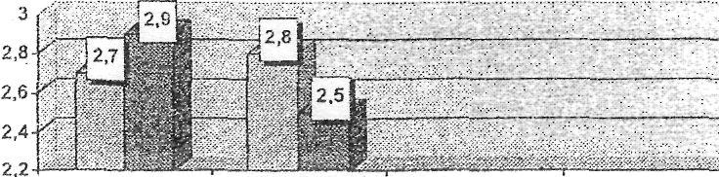

*Результаты успеваемости до и после проведения эксперимента*

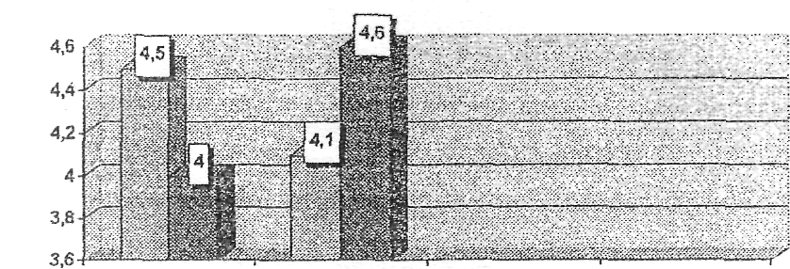

*Результаты анкетирования до и после эксперимента*

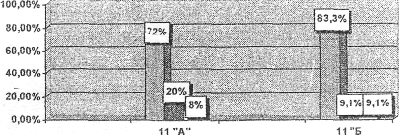

Из всего вышеизложенного можно сделать следующий вывод:

1. Самостоятельные задания являются эффективным средством воздействие на отношение учащихся к физической культуре и спорту;
2. Большую роль в изменении отношения на уроках физической культуры играют самостоятельные задания, так как они могут улучшить успеваемость и посещаемость;
3. Целенаправленное воздействиеразличных средств и методов дают положительный результат.